作者认为最快的学习区块链的方式是自己创建一个，本文就跟随作者用Python来创建一个区块链。
对数字货币的崛起感到新奇的我们，并且想知道其背后的技术——区块链是怎样实现的。
但是完全搞懂区块链并非易事，我喜欢在实践中学习，通过写代码来学习技术会掌握得更牢固。通过构建一个区块链可以加深对区块链的理解。
准备工作
本文要求读者对Python有基本的理解，能读写基本的Python，并且需要对HTTP请求有基本的了解。
我们知道区块链是由区块的记录构成的不可变、有序的链结构，记录可以是交易、文件或任何你想要的数据，重要的是它们是通过哈希值（hashes）链接起来的。
如果你还不是很了解哈希，可以查看这篇文章
环境准备
环境准备，确保已经安装Python3.6+, pip , Flask, requests
安装方法：
pip install Flask==0.12.2 requests==2.18.4
同时还需要一个HTTP客户端，比如Postman，cURL或其它客户端。
参考源代码（原代码在我翻译的时候，无法运行，我fork了一份，修复了其中的错误，并添加了翻译，感谢star）
开始创建Blockchain
新建一个文件 blockchain.py，本文所有的代码都写在这一个文件中，可以随时参考源代码
Blockchain类
首先创建一个Blockchain类，在构造函数中创建了两个列表，一个用于储存区块链，一个用于储存交易。
以下是Blockchain类的框架：
class Blockchain(object):
def __init__(self):
self.chain = []
self.current_transactions = []
def new_block(self):
# Creates a new Block and adds it to the chain
pass
def new_transaction(self):
# Adds a new transaction to the list of transactions
pass
@staticmethod
def hash(block):
# Hashes a Block
pass
@property
def last_block(self):
# Returns the last Block in the chain
pass
Blockchain类用来管理链条，它能存储交易，加入新块等，下面我们来进一步完善这些方法。
块结构
每个区块包含属性：索引（index），Unix时间戳（timestamp），交易列表（transactions），工作量证明（稍后解释）以及前一个区块的Hash值。
以下是一个区块的结构：
block = {
'index': 1,
'timestamp': 1506057125.900785,
'transactions': [
{
'sender': "8527147fe1f5426f9dd545de4b27ee00",
'recipient': "a77f5cdfa2934df3954a5c7c7da5df1f",
'amount': 5,
}
],
'proof': 324984774000,
'previous_hash': "2cf24dba5fb0a30e26e83b2ac5b9e29e
1b161e5c1fa7425e73043362938b9824"
}
到这里，区块链的概念就清楚了，每个新的区块都包含上一个区块的Hash，这是关键的一点，它保障了区块链不可变性。如果攻击者破坏了前面的某个区块，那么后面所有区块的Hash都会变得不正确。不理解的话，慢慢消化，可参考区块链记账原理
加入交易
接下来我们需要添加一个交易，来完善下new_transaction方法
class Blockchain(object):
...
def new_transaction(self, sender, recipient, amount):
"""
生成新交易信息，信息将加入到下一个待挖的区块中
:param sender: <str> Address of the Sender
:param recipient: <str> Address of the Recipient
:param amount: <int> Amount
:return: <int> The index of the Block that will hold this transaction
"""
self.current_transactions.append({
'sender': sender,
'recipient': recipient,
'amount': amount,
})
return self.last_block['index'] + 1
生成新交易信息，信息将加入到下一个待挖的区块中
import hashlib
import json
from time import time
class Blockchain(object):
def __init__(self):
self.current_transactions = []
self.chain = []
# Create the genesis block
self.new_block(previous_hash=1, proof=100)
def new_block(self, proof, previous_hash=None):
"""
生成新块
:param proof: <int> The proof given by the Proof of Work algorithm
:param previous_hash: (Optional) <str> Hash of previous Block
:return: <dict> New Block
"""
block = {
'index': len(self.chain) + 1,
'timestamp': time(),
'transactions': self.current_transactions,
'proof': proof,
'previous_hash': previous_hash or self.hash(self.chain[-1]),
}
# Reset the current list of transactions
self.current_transactions = []
self.chain.append(block)
return block
def new_transaction(self, sender, recipient, amount):
"""
生成新交易信息，信息将加入到下一个待挖的区块中
:param sender: <str> Address of the Sender
:param recipient: <str> Address of the Recipient
:param amount: <int> Amount
:return: <int> The index of the Block that will hold this transaction
"""
self.current_transactions.append({
'sender': sender,
'recipient': recipient,
'amount': amount,
})
return self.last_block['index'] + 1
@property
def last_block(self):
return self.chain[-1]
@staticmethod
def hash(block):
"""
生成块的 SHA-256 hash值
:param block: <dict> Block
:return: <str>
"""
# We must make sure that the Dictionary is Ordered, or we'll have inconsistent hashes
block_string = json.dumps(block, sort_keys=True).encode()
return hashlib.sha256(block_string).hexdigest()
方法向列表中添加一个交易记录，并返回该记录将被添加到的区块(下一个待挖掘的区块)的索引，等下在用户提交交易时会有用。
创建新块
当Blockchain实例化后，我们需要构造一个创世块（没有前区块的第一个区块），并且给它加上一个工作量证明。
每个区块都需要经过工作量证明，俗称挖矿，稍后会继续讲解。
为了构造创世块，我们还需要完善newblock(), newtransaction() 和hash() 方法：
from hashlib import sha256
x = 5
y = 0 # y未知
while sha256(f'{x*y}'.encode()).hexdigest()[-1] != "0":
y += 1
print(f'The solution is y = {y}')
通过上面的代码和注释可以对区块链有直观的了解，接下来我们看看区块是怎么挖出来的。
理解工作量证明
新的区块依赖工作量证明算法（PoW）来构造。PoW的目标是找出一个符合特定条件的数字，这个数字很难计算出来，但容易验证。这就是工作量证明的核心思想。
为了方便理解，举个例子：
假设一个整数 x 乘以另一个整数 y 的积的 Hash 值必须以 0 结尾，即 hash(x * y) = ac23dc…0。设变量 x = 5，求 y 的值？
用Python实现如下：
from hashlib import sha256
x = 5
y = 0 # y未知
while sha256(f'{x*y}'.encode()).hexdigest()[-1] != "0":
y += 1
print(f'The solution is y = {y}')
结果是y=21. 因为：
hash(5 * 21) = 1253e9373e...5e3600155e860
在比特币中，使用称为Hashcash的工作量证明算法，它和上面的问题很类似。矿工们为了争夺创建区块的权利而争相计算结果。通常，计算难度与目标字符串需要满足的特定字符的数量成正比，矿工算出结果后，会获得比特币奖励。
当然，在网络上非常容易验证这个结果。
实现工作量证明
让我们来实现一个相似PoW算法，规则是：寻找一个数 p，使得它与前一个区块的 proof 拼接成的字符串的 Hash 值以 4 个零开头。
import hashlib
import json
from time import time
from uuid import uuid4
class Blockchain(object):
...
def proof_of_work(self, last_proof):
"""
简单的工作量证明:
- 查找一个 p' 使得 hash(pp') 以4个0开头
- p 是上一个块的证明, p' 是当前的证明
:param last_proof: <int>
:return: <int>
"""
proof = 0
while self.valid_proof(last_proof, proof) is False:
proof += 1
return proof
@staticmethod
def valid_proof(last_proof, proof):
"""
验证证明: 是否hash(last_proof, proof)以4个0开头?
:param last_proof: <int> Previous Proof
:param proof: <int> Current Proof
:return: <bool> True if correct, False if not.
"""
guess = f'{last_proof}{proof}'.encode()
guess_hash = hashlib.sha256(guess).hexdigest()
return guess_hash[:4] == "0000"
衡量算法复杂度的办法是修改零开头的个数。使用4个来用于演示，你会发现多一个零都会大大增加计算出结果所需的时间。
现在Blockchain类基本已经完成了，接下来使用HTTP requests来进行交互。
Blockchain作为API接口
我们将使用Python Flask框架，这是一个轻量Web应用框架，它方便将网络请求映射到 Python函数，现在我们来让Blockchain运行在基于Flask web上。
我们将创建三个接口：
1./transactions/new 创建一个交易并添加到区块
2./mine 告诉服务器去挖掘新的区块
3./chain 返回整个区块链
创建节点
我们的“Flask服务器”将扮演区块链网络中的一个节点。我们先添加一些框架代码：
import hashlib
import json
from textwrap import dedent
from time import time
from uuid import uuid4
from flask import Flask
class Blockchain(object):
...
# Instantiate our Node
app = Flask(__name__)
# Generate a globally unique address for this node
node_identifier = str(uuid4()).replace('-', '')
# Instantiate the Blockchain
blockchain = Blockchain()
@app.route('/mine', methods=['GET'])
def mine():
return "We'll mine a new Block"
@app.route('/transactions/new', methods=['POST'])
def new_transaction():
return "We'll add a new transaction"
@app.route('/chain', methods=['GET'])
def full_chain():
response = {
'chain': blockchain.chain,
'length': len(blockchain.chain),
}
return jsonify(response), 200
if __name__ == '__main__':
app.run(host='0.0.0.0', port=5000)
简单的说明一下以上代码：
第15行: 创建一个节点.
第18行: 为节点创建一个随机的名字.
第21行: 实例Blockchain类.
第24–26行: 创建/mine GET接口。
第28–30行: 创建/transactions/new POST接口,可以给接口发送交易数据.
第32–38行: 创建 /chain 接口, 返回整个区块链。
第40–41行: 服务运行在端口5000上.
发送交易
发送到节点的交易数据结构如下：
{
"sender": "my address",
"recipient": "someone else's address",
"amount": 5
}
之前已经有添加交易的方法，基于接口来添加交易就很简单了
import hashlib
import json
from textwrap import dedent
from time import time
from uuid import uuid4
from flask import Flask, jsonify, request
...
@app.route('/transactions/new', methods=['POST'])
def new_transaction():
values = request.get_json()
# Check that the required fields are in the POST'ed data
required = ['sender', 'recipient', 'amount']
if not all(k in values for k in required):
return 'Missing values', 400
# Create a new Transaction
index = blockchain.new_transaction(values['sender'], values['recipient'], values['amount'])
response = {'message': f'Transaction will be added to Block {index}'}
return jsonify(response), 201
挖矿
挖矿正是神奇所在，它很简单，做了一下三件事：
1.计算工作量证明PoW
2.通过新增一个交易授予矿工（自己）一个币
3.构造新区块并将其添加到链中
import hashlib
import json
from time import time
from uuid import uuid4
from flask import Flask, jsonify, request
...
@app.route('/mine', methods=['GET'])
def mine():
# We run the proof of work algorithm to get the next proof...
last_block = blockchain.last_block
last_proof = last_block['proof']
proof = blockchain.proof_of_work(last_proof)
# 给工作量证明的节点提供奖励.
# 发送者为 "0" 表明是新挖出的币
blockchain.new_transaction(
sender="0",
recipient=node_identifier,
amount=1,
)
# Forge the new Block by adding it to the chain
block = blockchain.new_block(proof)
response = {
'message': "New Block Forged",
'index': block['index'],
'transactions': block['transactions'],
'proof': block['proof'],
'previous_hash': block['previous_hash'],
}
return jsonify(response), 200
注意交易的接收者是我们自己的服务器节点，我们做的大部分工作都只是围绕Blockchain类方法进行交互。到此，我们的区块链就算完成了，我们来实际运行下
运行区块链
你可以使用cURL 或Postman 去和API进行交互
启动server:
$ python blockchain.py
* Runing on http://127.0.0.1:5000/ (Press CTRL+C to quit)
让我们通过请求 http://localhost:5000/mine 来进行挖矿
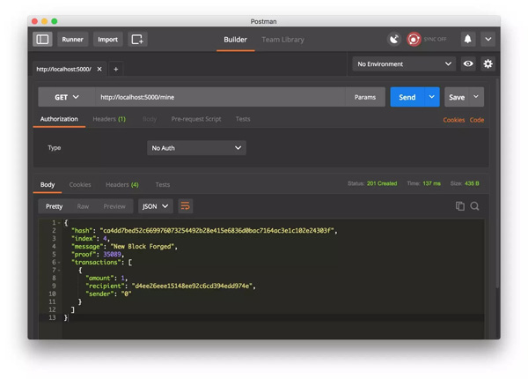
用Postman请求挖矿
通过post请求，添加一个新交易
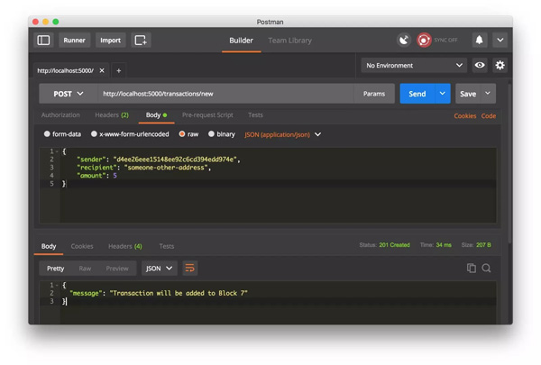
用Postman请求挖矿
如果不是使用Postman，则用一下的cURL语句也是一样的：
$ curl -X POST -H "Content-Type: application/json" -d '{
"sender": "d4ee26eee15148ee92c6cd394edd974e",
"recipient": "someone-other-address",
"amount": 5
}' "http://localhost:5000/transactions/new"
在挖了两次矿之后，就有3个块了，通过请求 http://localhost:5000/chain 可以得到所有的块信息。
{
"chain": [
{
"index": 1,
"previous_hash": 1,
"proof": 100,
"timestamp": 1506280650.770839,
"transactions": []
},
{
"index": 2,
"previous_hash": "c099bc...bfb7",
"proof": 35293,
"timestamp": 1506280664.717925,
"transactions": [
{
"amount": 1,
"recipient": "8bbcb347e0634905b0cac7955bae152b",
"sender": "0"
}
]
},
{
"index": 3,
"previous_hash": "eff91a...10f2",
"proof": 35089,
"timestamp": 1506280666.1086972,
"transactions": [
{
"amount": 1,
"recipient": "8bbcb347e0634905b0cac7955bae152b",
"sender": "0"
}
]
}
],
"length": 3
}
一致性（共识）
我们已经有了一个基本的区块链可以接受交易和挖矿。但是区块链系统应该是分布式的。既然是分布式的，那么我们究竟拿什么保证所有节点有同样的链呢？这就是一致性问题，我们要想在网络上有多个节点，就必须实现一个一致性的算法。
注册节点
在实现一致性算法之前，我们需要找到一种方式让一个节点知道它相邻的节点。每个节点都需要保存一份包含网络中其它节点的记录。因此让我们新增几个接口：
/nodes/register 接收URL形式的新节点列表
/nodes/resolve执行一致性算法，解决任何冲突，确保节点拥有正确的链
我们修改下Blockchain的ini
...
from urllib.parse import urlparse
...
class Blockchain(object):
def __init__(self):
...
self.nodes = set()
...
def register_node(self, address):
"""
Add a new node to the list of nodes
:param address: <str> Address of node. Eg. 'http://192.168.0.5:5000'
:return: None
"""
parsed_url = urlparse(address)
self.nodes.add(parsed_url.netloc)
t函数并提供一个注册节点方法：
我们用 set 来储存节点，这是一种避免重复添加节点的简单方法。
实现共识算法
前面提到，冲突是指不同的节点拥有不同的链，为了解决这个问题，规定最长的、有效的链才是最终的链，换句话说，网络中有效最长链才是实际的链。
我们使用一下的算法，来达到网络中的共识
...
import requests
class Blockchain(object)
...
def valid_chain(self, chain):
"""
Determine if a given blockchain is valid
:param chain: <list> A blockchain
:return: <bool> True if valid, False if not
"""
last_block = chain[0]
current_index = 1
while current_index < len(chain):
block = chain[current_index]
print(f'{last_block}')
print(f'{block}')
print("\n-----------\n")
# Check that the hash of the block is correct
if block['previous_hash'] != self.hash(last_block):
return False
# Check that the Proof of Work is correct
if not self.valid_proof(last_block['proof'], block['proof']):
return False
last_block = block
current_index += 1
return True
def resolve_conflicts(self):
"""
共识算法解决冲突
使用网络中最长的链.
:return: <bool> True 如果链被取代, 否则为False
"""
neighbours = self.nodes
new_chain = None
# We're only looking for chains longer than ours
max_length = len(self.chain)
# Grab and verify the chains from all the nodes in our network
for node in neighbours:
response = requests.get(f'http://{node}/chain')
if response.status_code == 200:
length = response.json()['length']
chain = response.json()['chain']
# Check if the length is longer and the chain is valid
if length > max_length and self.valid_chain(chain):
max_length = length
new_chain = chain
# Replace our chain if we discovered a new, valid chain longer than ours
if new_chain:
self.chain = new_chain
return True
return False
第一个方法 valid_chain() 用来检查是否是有效链，遍历每个块验证hash和proof.
第2个方法 resolve_conflicts() 用来解决冲突，遍历所有的邻居节点，并用上一个方法检查链的有效性， 如果发现有效更长链，就替换掉自己的链
让我们添加两个路由，一个用来注册节点，一个用来解决冲突。
@app.route('/nodes/register', methods=['POST'])
def register_nodes():
values = request.get_json()
nodes = values.get('nodes')
if nodes is None:
return "Error: Please supply a valid list of nodes", 400
for node in nodes:
blockchain.register_node(node)
response = {
'message': 'New nodes have been added',
'total_nodes': list(blockchain.nodes),
}
return jsonify(response), 201
@app.route('/nodes/resolve', methods=['GET'])
def consensus():
replaced = blockchain.resolve_conflicts()
if replaced:
response = {
'message': 'Our chain was replaced',
'new_chain': blockchain.chain
}
else:
response = {
'message': 'Our chain is authoritative',
'chain': blockchain.chain
}
return jsonify(response), 200
你可以在不同的机器运行节点，或在一台机机开启不同的网络端口来模拟多节点的网络，这里在同一台机器开启不同的端口演示，在不同的终端运行一下命令，就启动了两个节点：http://localhost:5000 和 http://localhost:5001
pipenv run python blockchain.py
pipenv run python blockchain.py -p 5001
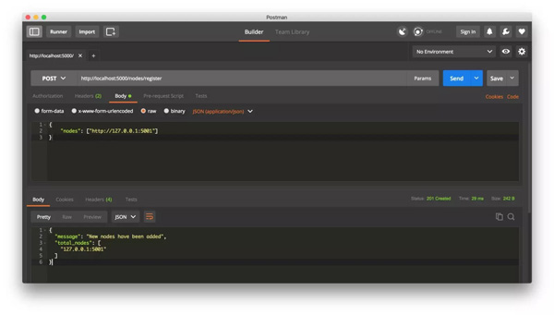
注册新节点
然后在节点2上挖两个块，确保是更长的链，然后在节点1上访问接口/nodes/resolve ,这时节点1的链会通过共识算法被节点2的链取代。
